כיצד נלמד את הסיפור על שמעון בר יוחאי לקראת ל"ג בעומר??

1. נספר את הסיפור
2. נניח תמונות ברצף על השולחן – רצוי קודם לניילן אותן
3. נצבע דף צביעה מהסיפור
4. נגזור ונדביק על קאפה מדורה
5. נבנה דגם עם מערה; עצים; חול ותמונה של מים ועץ חרוב

הַסִּפּוּר:

לִפְנֵי הַרְבֵּה מְאוֹד שָׁנִים (2000 שָׁנָה) שָׁלְטוּ בְּאֶרֶץ יִשְׂרָאֵל הָרוֹמָאִים.

הֵם לֹא הֵרָשׁוּ לַיְּהוּדִים לִלְמֹד תּוֹרָה.

רַבִּי שִׁמְעוֹן בַּר- יוֹחַאי הָיָה רַב חָשׁוּב שֶׁרָצָה לִלְמֹד תּוֹרָה - אֲבָל הוּא נֵאָלֵץ לִבְרֹחַ וּלְהִסְתַּתֵּר בַּמְּעָרָה . הוּא הִתְחַבֵּא שָׁם בְּיַחַד עִם הַבֵּן שֶׁלּוֹ הַרְבֵּה שָׁנִים.

שָׁם הֵם לָמְדוּ תּוֹרָה.

לְיַד הַמְּעָרָה שֶׁלָּהֶם צָמַח עֵץ חָרוּב וְנָבַע מַעְיָן מַיִם מֵהָאֲדָמָה - וְכָךְ רַבִּי שִׁמְעוֹן בַּר- יוֹחַאי וְהַבֵּן שֶׁלּוֹ אָכְלוּ וְשָׁתוּ .

לְאַחַר מִכֵּן בַּר -כּוֹכְבָא נִלְחַם בָּרוֹמָאִים וְנִצֵּחַ. הוּא הִדְלִיק מְדוּרוֹת כְּדֵי לְהוֹדִיעַ לְכָל הָאֲנָשִׁים שֶׁחָיוּ בָּאָרֶץ עַל הַנִּצָּחוֹן.

רַבִּי שִׁמְעוֹן בַּר -יוֹחַאי שֶׁחַי 13 שָׁנָה בַּמְּעָרָה, מֵת בַּתְּקוּפָה הַזּוֹ , וְלָכֵן גַּם לְזִכְרוֹ אֲנַחְנוּ מַדְלִיקִים מְדוּרוֹת.

הַיְּלָדִים הַיּוֹם מְשַׂחֲקִים בְּחֵץ וָקֶשֶׁת, לְזֵכֶר הַמִּלְחָמָה בָּרוֹמָאִים, וּלְזָכָר הַנִּצָּחוֹן שֶׁל בַּר כּוֹכְבָא.

רַבִּי שִׁמְעוֹן בַּר- יוֹחַאי קָבוּר בַּגָּלִיל בְּהַר מֵרוֹן . הַרְבֵּה אֲנָשִׁים עוֹלִים לְהַר מֵרוֹן לְזִכְרוֹ שֶׁל רַבִּי שִׁמְעוֹן בַּר יוֹחַאי - בְּלָ"ג בָּעֹמֶר.

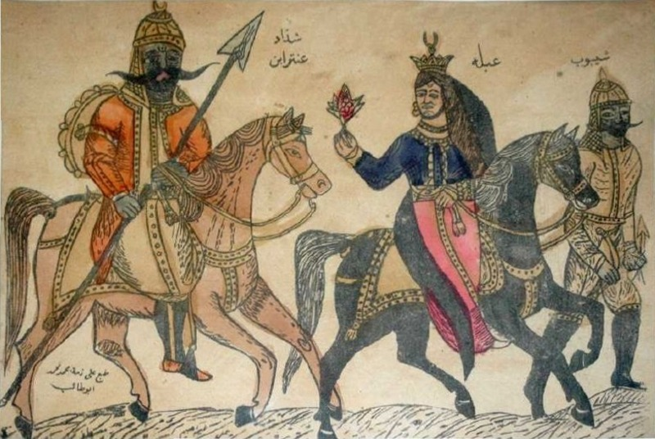

הרומאים שלטו בארץ ישראל הם לא הרשו ללמוד תורה

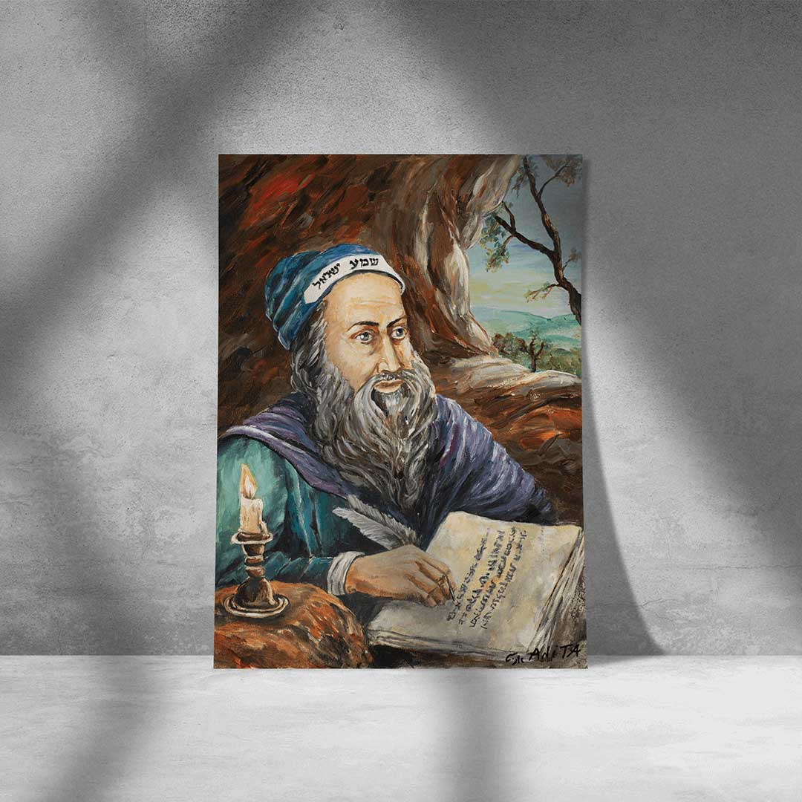 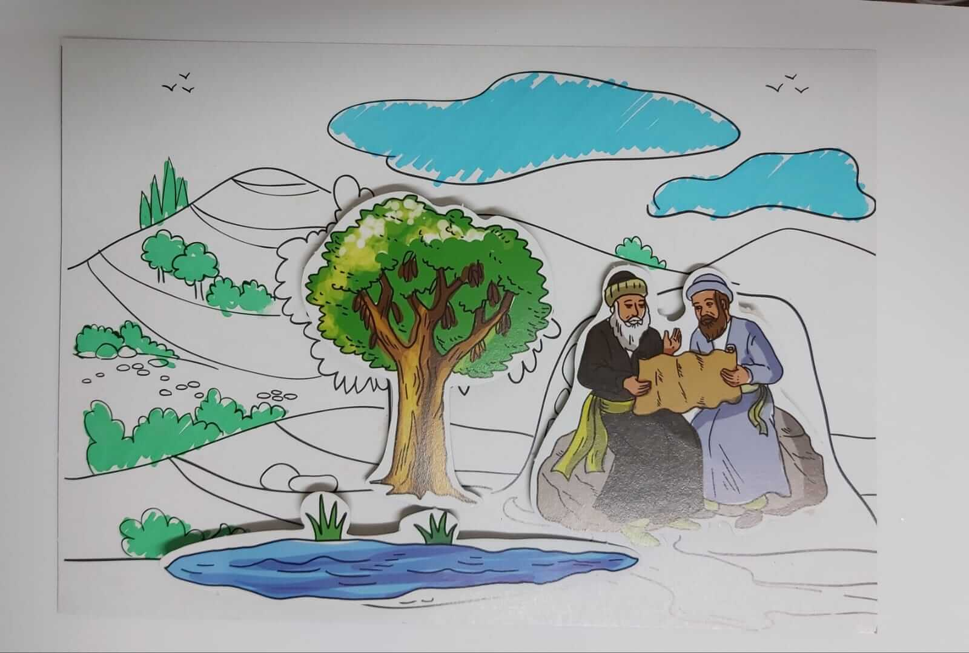

רבי שמעון בר יוחאי למד תורה עם הבן שלו במערה

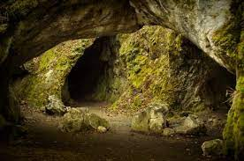 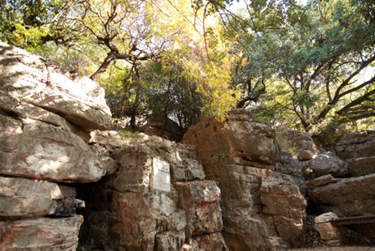

המערה שבה הסתתר רבי שמעון בר יוחאי

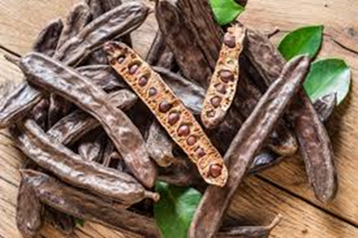 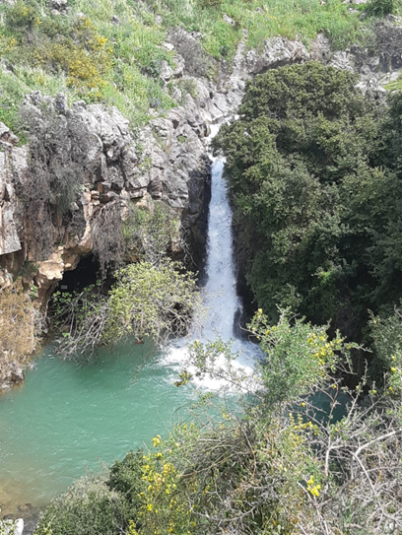

ליד המערה צמחו חרובים והיה גם מעיין מים

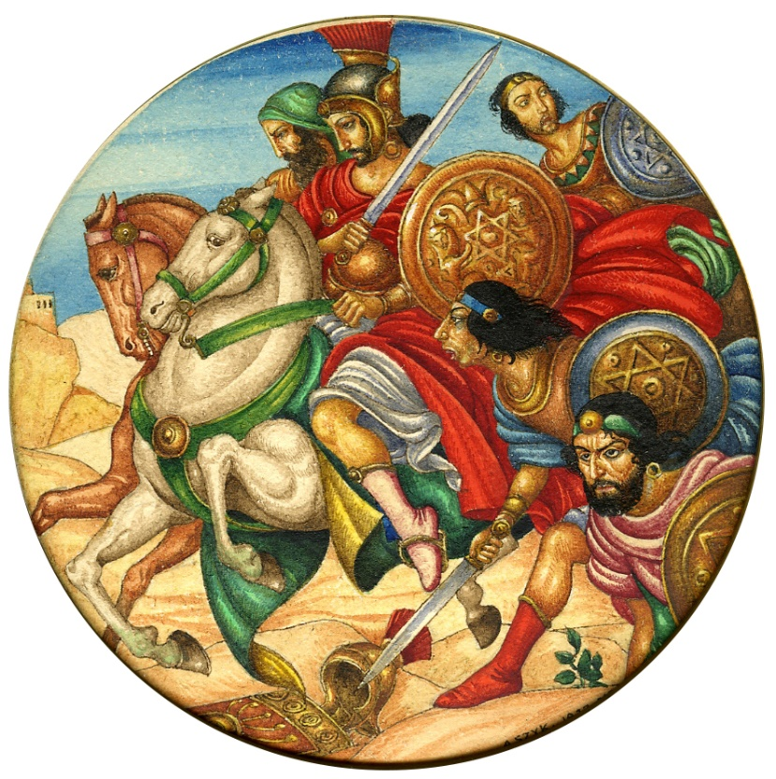 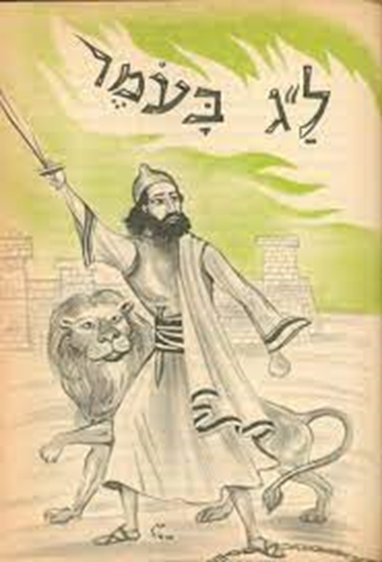

בר כוכבא נלחם ברומאים

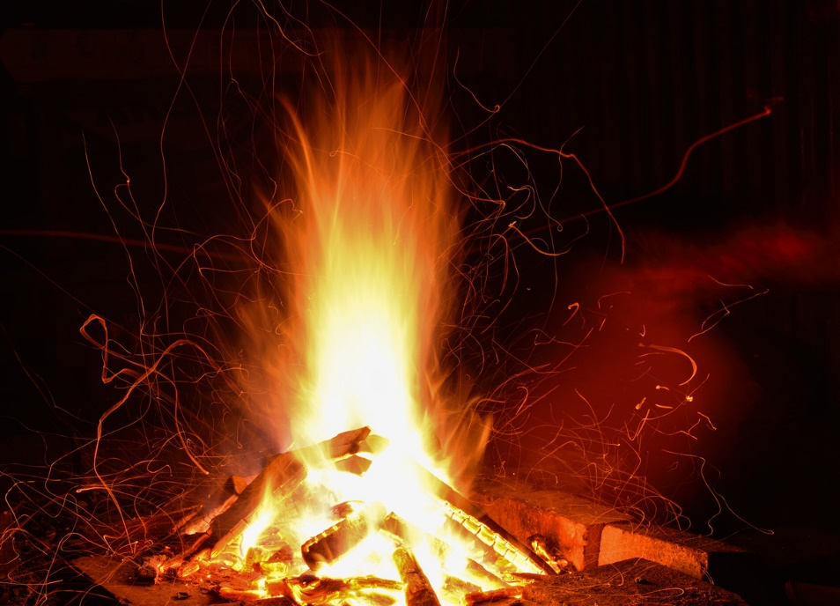

היהודים הדליקו מדורות כדי לסמן את הניצחון

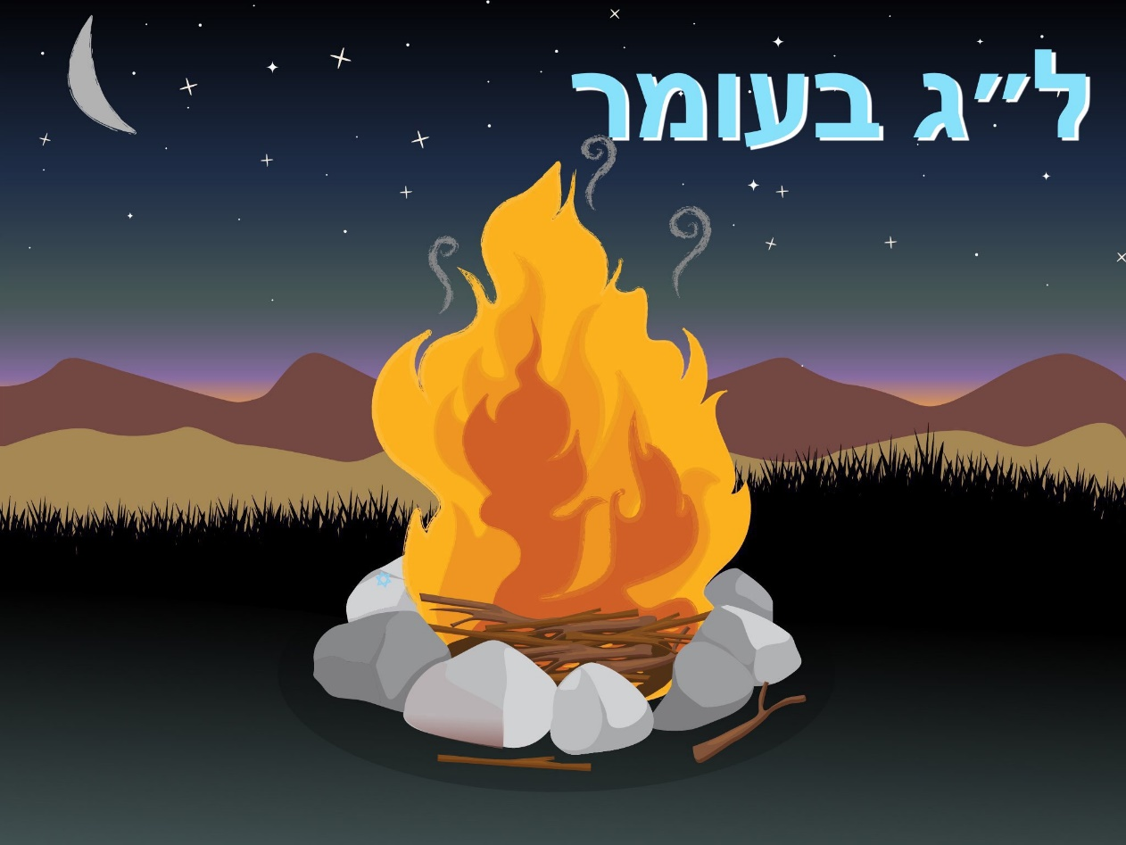

אנחנו מדליקים היום מדורות כדי לזכור את שמעון בר- יוחאי

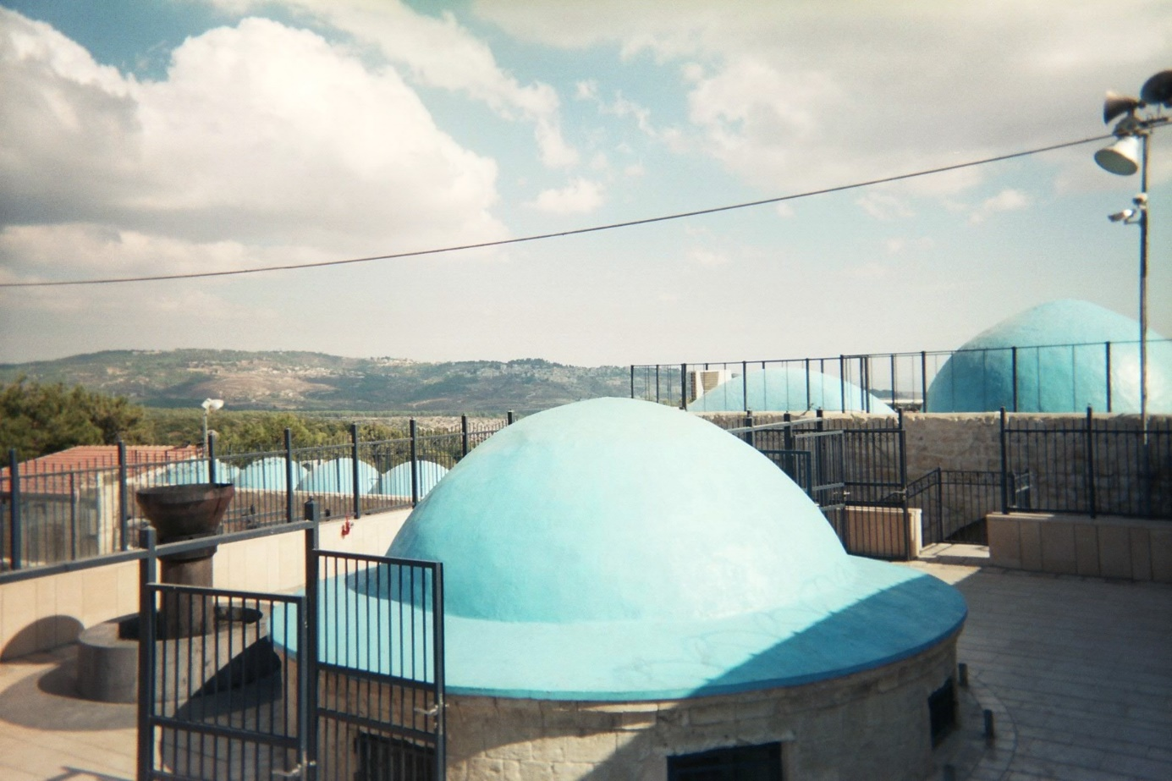

הקבר של רבי שמעון בר- יוחאי נמצא בהר מירון